**Installazione e configurazione di Jenkins**

Sommario

Installazione Jenkins 3

Configurazione Jenkins 3

## Installazione Jenkins

Per installare Jenkins su Linux ubuntu server 18.04 sarà necessario seguire la seguente procedura.

Si inizierà aggiungendo la chiave del repository di Jenkins con il seguente comando:

wget -q -O - https://pkg.jenkins.io/debian/jenkins-ci.org.key | sudo apt-key add –

Dopodiché si aggiungerà il repository alle liste dei sorgenti del server con questo comando:

echo deb https://pkg.jenkins.io/debian-stable binary/ | sudo tee /etc/apt/sources.list.d/jenkins.list

Poi bisognerà aggiornare il server così che utilizzi la nuova cartella:

sudo apt-get update

Infine potremo installare Jenkins digitando semplicemente il seguente comando:

sudo apt-get install jenkins

Per attivare il servizio in caso questo non sia stato fatto automaticamente si dovrà utilizzare il seguente comando:

sudo systemctl start jenkins

## Configurazione Jenkins

Il primo passaggio per configurare Jenkins sarà quello di collegarsi alla dashboard di quest’ultimo, per fare ciò si digiterà su un browser l’ip del server seguito dalla porta di ascolto di Jenkins (solitamente la 8080) come nell’esempio seguente:

<ip_server>:8080

Al primo accesso verrà richiesta una password per sbloccare Jenkins e come riportato nella finestra essa la potremo trovare al seguente percorso, per aprire il file si utilizzerà il comando cat:

sudo cat /var/lib/jenkins/secrets/initialAdminPassword

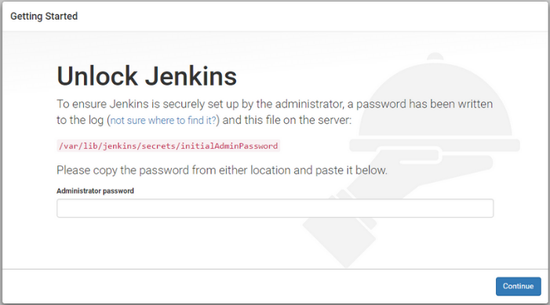

Figura Password di sblocco per Jenkins

Fatto ciò vedremo due tasti che ci daranno uno la possibilità di installare i plugin consigliati mentre uno di scegliere noi quali installare, selezionando il primo verrà automaticamente installata la plugin di GitHub che interessa a noi quindi possiamo premere il primo bottone.

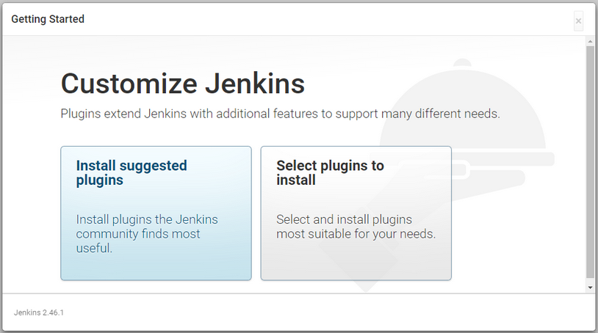

Figura Installazione iniziale delle plugins di Jenknis

Dopodiché si dovrà creare un utente amministratore e finalmente Jenkins sarà pronto all’uso.